Августовское методическое объединение учителей иностранного языка
Кузнецкого района
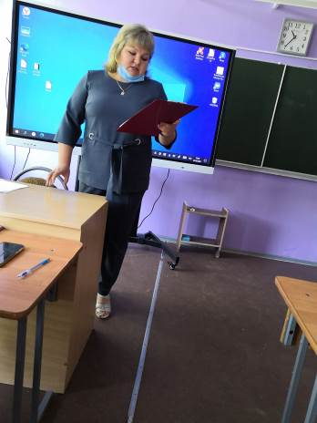
27 августа 2021 года учителя иностранного языка собрались на заседание методического объединения. Тема заседания «Формирование ключевых компетенций в преподавании иностранных языков в общеобразовательных учреждениях в условиях реализации ФГОС». Руководитель методического объединения учителей иностранного языка Устинова Ю.С. выступила с анализом работы методического объединения в 2020-2021 учебном году. На заседании обсуждались вопросы «Результаты оценки качества основного общего образования в школе по данным внутришкольного контроля». Учителя обсудили проблемы и причины затруднений обучающихся и поиск путей повышения качества общего образования в школе. Учитель английского языка Айбулатова Д.Д. поделилась опытом обновления содержания образования. Учителя обменялись мнениями по вопросу использования программно-методического обеспечения деятельности учителя в 2021-2022 учебном году. За круглым столом коллеги обсудили вопрос «Развития компетенции педагога как фактор повышения качества образования» под руководством Курчаковой Е.Е. Методист Горина Н.А. поздравила учителей с новым учебным годом и предложила план работы методического объединения учителей иностранного языка на 2021-2022 учебный год.

